TIẾT 24: BÀI 1: ĐIỂM. ĐƯỜNG THẲNG
I. MỤC TIÊU
1. Kiến thức, kĩ năng
Sau khi kết thúc bài học, HS cần:
- Vẽ và kí hiệu được điểm và đường thẳng
- Nói được một điểm thuộc hay không một đường thẳng
- Tìm được một số hình ảnh của điểm và đường thẳng trong thực tế
2. Năng lực
a. Năng lực chung: Năng lực tư duy và lập luận toán học; năng lực mô hình hóa toán học; năng lực giải quyết vấn đề toán học; năng lực giao tiếp toán học; năng lực sử dụng công cụ, phương tiện học toán
- Năng lực chú trọng: tư duy và lập luận toán học, giải quyết vấn đề toán học, giao tiếp toán học, sử dụng công cụ, phương tiện toán học
3. Phẩm chất
Rèn luyện thói quen tự học, ý thức hoàn thành nhiệm vụ học tập, bồi dưỡng hứng thú học tập cho HS.
II. THIẾT BỊ DẠY HỌC VÀ HỌC LIỆU
1. Đối với giáo viên: Sgk, giáo án, máy chiếu
2. Đối với học sinh: vở ghi, sgk, đồ dùng học tập
III. TIẾN TRÌNH DẠY HỌC

A. HOẠT ĐỘNG KHỞI ĐỘNG
Mục tiêu: Tạo tâm thế hứng thú cho học sinh và từng bước làm quen bài học.
Sản phẩm học tập: HS lắng nghe và tiếp thu kiến thức
Tổ chức thực hiện: GV trình bày vấn đề, HS trả lời câu hỏi
HOẠT ĐỘNG CỦA GV |  |  | HOẠT ĐỘNG CỦA HS |  |  |  |  |  | SẢN PHẨM DỰ KIẾN
Gv trình bày vấn đề: GV chiếu hình ảnh trong sgk lên bảng.  GV: Nhìn vào các hình trên đây, chúng ta có thể thấy hình ảnh của điểm, đường thẳng  GV: Bài học ngày hôm nay, chúng ta cùng tìm hiểu về điểm và đường thẳng |  |  | HS trả lời:  + Vạch sơn màu trắng kéo dài về hai phía cho ta hình ảnh của đường thẳng  + Các sợi dây điện được kéo căng cho ta hình ảnh của những đường thẳng, mỗi chú chim là hình ảnh của 1 điểm
B. HÌNH THÀNH KIẾN THỨC MỚI
Hoạt động 1: Điểm
Mục tiêu: HS biết cách biểu diễn điểm, cách kí hiệu tên của điểm
Sản phẩm học tập: Câu trả lời của HS
Tổ chức thực hiện: Đọc thông tin sgk, nghe giáo viên hướng dẫn, học sinh thảo luận, trao đổi.
- GV yêu cầu HS quan sát bản đồ trong sgk và đề bài  - GV gợị ý các ví dụ 1, 2.  + GV quan sát HS hoạt động, hỗ trợ khi HS cần  + GV gọi HS đứng tại chỗ trả lời câu hỏi.  + GV gọi HS khác nhận xét, đánh giá.  + GV đánh giá, nhận xét, chuẩn kiến thức, chuyển sang nội dung mới |  |  | HS quan sát bản đồ trong sgk và đề bài  HS chú y lắng nghe  - HS làm Thực hành 1  + HS tiếp nhận nhiệm vụ, trao đổi, thảo luận  HS đứng tại chỗ trả lời câu hỏi.  HS khác nhận xét, đánh giá. |  |  |  |  |  | Giải:  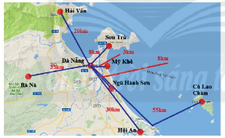  Thực hành 1:  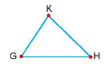  Giải:  - Các điểm có trong hình là G, K, H  - Vẽ 3 điểm  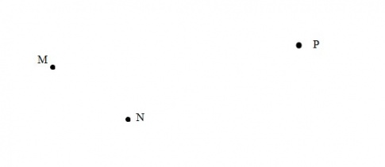
Hoạt động 2: Đường thẳng
Mục tiêu: Viết cách vẽ, gọi tên một đường thẳng
Sản phẩm học tập: Câu trả lời của HS
Tổ chức thực hiện: Đọc thông tin sgk, nghe giáo viên hướng dẫn, học sinh thảo luận, trao đổi.
- Gv dùng thước kẻ bảng, kẻ 1 vạch đường thẳng lên bảng, giới thiệu với HS đó là 1 đường thẳng  - Yêu cầu HS lấy thêm ví dụ  - Giới thiệu cách đặt tên cho các đường thẳng  + GV quan sát HS hoạt động, hỗ trợ khi HS cần  + GV gọi HS đứng tại chỗ trả lời câu hỏi.  + GV gọi HS khác nhận xét, đánh giá.  + GV đánh giá, nhận xét, chuẩn kiến thức, chuyển sang nội dung mới | HS lấy thêm ví dụ  - 3 HS lên bảng làm Thực hành 2, cả lớp làm vào vở  + HS tiếp nhận nhiệm vụ, trao đổi, thảo luận.  HS đứng tại chỗ trả lời câu hỏi.  HS khác nhận xét, đánh giá. |  |  |  |  |  | 2. Đường thẳng  Thực hành 2:  Giải:  a) Các đường thẳng có trong Hình 4a: đường thẳng a, b, c  b)  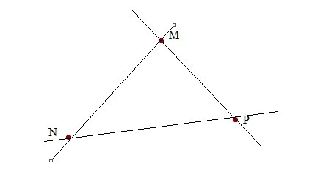
Hoạt động 3: Vẽ đường thẳng
Mục tiêu: HS vẽ được đường thẳng đi qua hai điểm
Sản phẩm học tập: Câu trả lời của HS
Tổ chức thực hiện: Đọc thông tin sgk, nghe giáo viên hướng dẫn, học sinh thảo luận, trao đổi.
- GV yêu cầu HS đọc bài toán và thực hiện HĐKP  - GV giới thiệu khung kiến thức  + GV quan sát HS hoạt động, hỗ trợ khi HS cần  + GV gọi HS đứng tại chỗ trả lời câu hỏi.  + GV gọi HS khác nhận xét, đánh giá.  + GV đánh giá, nhận xét, chuẩn kiến thức, chuyển sang nội dung mới | HS đọc bài toán và thực hiện HĐKP  - HS trả lời tại chỗ  - HS chia nhóm thực hiện Thực hành 3  + HS tiếp nhận nhiệm vụ, trao đổi, thảo luận.  HS đứng tại chỗ trả lời câu hỏi  HS khác nhận xét, đánh giá. |  |  |  | 3. Vẽ đường thẳng  HĐKP 2:  Giải:  Chỉ có một đường thẳng đi qua hai điểm A và B nói trên  Thực hành 3:  Giải:  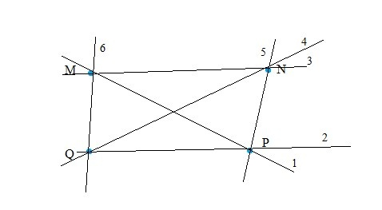
Hoạt động 4: Điểm thuộc đường thẳng. Điểm không thuộc đường thẳng
Mục tiêu: HS biết điểm thuộc hay không thuộc đường thẳng
Sản phẩm học tập: Câu trả lời của HS
Tổ chức thực hiện: Đọc thông tin sgk, nghe giáo viên hướng dẫn, học sinh thảo luận, trao đổi.
- GV cùng HS đọc bài toán và phân tích các khái niệm  + GV quan sát HS hoạt động, hỗ trợ khi HS cần  + GV gọi HS đứng tại chỗ trả lời câu hỏi.  + GV gọi HS khác nhận xét, đánh giá.  + GV đánh giá, nhận xét, chuẩn kiến thức, chuyển sang nội dung mới | HS đọc bài toán và phân tích các khái niệm  - HS gọi tên và viết được kí hiệu điểm thuộc, không thuộc đường thẳng  - HS lên bảng vẽ hình và thực hiện Thực hành 4, GV kiểm tra kết quả  + HS tiếp nhận nhiệm vụ, trao đổi, thảo luận |  |  |  | 4: Điểm thuộc đường thẳng. Điểm không thuộc đường thẳng  HĐKP3: Giải:  Hình 7a: Bóng chạm vạch sơn cho ta hình ảnh điểm thuộc đường thẳng  Hình 7b: Bóng không chạm vạch sơn, cho ta hình ảnh điểm không thuộc đường thẳng  Thực hành 4: Giải:  Điểm A thuộc đường thẳng a, không thuộc đường thẳng b. Hay: A ∈ a và A ∉ b
C. HOẠT ĐỘNG LUYỆN TẬP
Mục tiêu: Củng cố lại kiến thức đã học thông qua bài tập
Sản phẩm học tập: Câu trả lời của học sinh
Tổ chức thực hiện: Nghe giáo viên hướng dẫn, học sinh thảo luận, trao đổi.
- GV yêu cầu HS trả lời các câu hỏi: Câu 1, 2, 3 sgk  Câu 1: a) Hãy đặt tên cho các điểm và đường thẳng trong hình dưới đây:  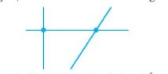  b) Hãy nêu ba cách gọi tên đường thẳng trong hình dưới đây:  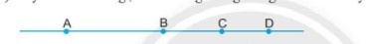  Câu 2:  Dùng kí hiệu để biểu thị các mối quan hệ dưới đây và vẽ các hình tương ứng.  a) Các điểm A, B thuộc đường thẳng p  b) Các điểm C, D không thuộc đường thẳng p  Câu 3: Trong hình vẽ bên:  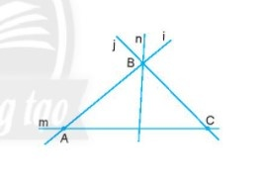  a) Điểm B thuộc những đường thẳng nào?  b) Điểm A không thuộc những đường thẳng nào?  c) Đường thẳng nào không chứa điểm C?  Sử dụng kí hiệu để mô tả các quan hệ trên.  - GV nhận xét, đánh giá và chuẩn kiến thức. |  |  |  | - HS tiếp nhận nhiệm vụ, đưa ra câu trả lời:  HS làm việc cá nhân  - Trình bày bài làm khi GV yêu cầu.  +HS: nhận xét và bổ sung cho nhau. |  | Câu 1: a)  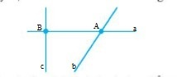  b) Có thể gọi tên đường thẳng là: AB, BC, CD....  Câu 2:a) A, B ∈ p  b) C, D ∉ p; Vẽ hình:  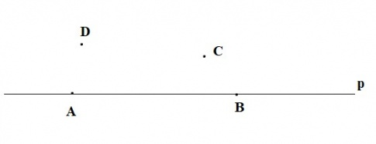  Câu 3:  a) Điểm B thuộc đường thẳng j, n, i hay: B ∈ j, B ∈ n, B ∈ i  b) Điểm A không thuộc đường thẳng j và n hay: A ∉ j, A ∉ n  c) Đường thẳng i và n không chứa điểm C hay C ∉ i, C ∉ n
D. HOẠT ĐỘNG VẬN DỤNG
Mục tiêu: Củng cố lại kiến thức đã học thông qua bài tập
Sản phẩm học tập: Câu trả lời của học sinh
Tổ chức thực hiện: Nghe giáo viên hướng dẫn, học sinh thảo luận, trao đổi.:
- GV yêu cầu HS trả lời các câu hỏi: Câu 4  Câu 4: Vẽ hình cho mỗi trường hợp sau:  a) Điểm M thuộc đường thẳng a  b) Điểm M thuộc hai đường thẳng a và b nhưng không thuộc đường thẳng c  c) Điểm M nằm trên cả ba đường thẳng a, b, c  - GV nhận xét, đánh giá và chuẩn kiến thức. |  | - HS tiếp nhận nhiệm vụ, đưa ra câu trả lời  HS. Nhận xét, đánh giá. |  |  |  |  |  | 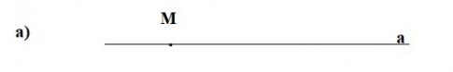  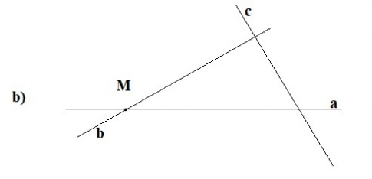  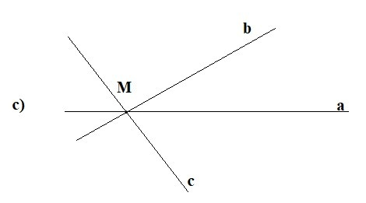
* HƯỚNG DẪN TỰ HỌC
a/Bài vừa học :
- Học thuộc lí thuyết theo sgk/70, 71, 72,73
- Hoàn thành bài tập 1; ,2, 3 – tr86/sbt
b/Bài sắp học: “B a điểm thẳng hàng, ba điểm không thẳng hàng”.

